«ЛОТОС»
Не легкая задача, выбрать себе на стол блюда, если меню ресторана насчитывает порядка 150 наименований.
Приятно скрасят это время, предложение бесплатного лимонада, пива всем делающим заказ, накладывающим бронь на посещение или размещение в банкетных залах.
ВНИМАНИЕ! ПРЕДЛОЖЕНИЯ ПРОГРАММЫ ЛОЯЛЬНОСТИ, НЕ СКЛАДЫВАЮТСЯ МЕЖДУ СОБОЙ И ДРУГИМИ постоянно действующими ПРЕДЛОЖЕНИЯМИ ЛОЯЛЬНОСТИ РЕСТОРАНА.
ВСЕ ПРЕДЛОЖЕНИЯ ЛОЯЛЬНОСТИ АКТИВНЫ ТОЛЬКО ПРИ РАЗМЕЩЕНИИ В РЕСТОРАНЕ И НЕ РАСПРОСТРАНЯЮТСЯ НА ВЫНОС.
Акции отмеченные « « активны только при наличии текущего заказа по ресторанному меню и бару.
В случае преподношения алкоголесодержащего подарка от ресторана, его оббьем, сорт, вид наименование, определяется администрацией ресторана единолично, без разъяснения причин, обмену не подлежит
Наличие клубной карты ресторана, не предусматривает активации других программ лояльности по блюдам ресторанного меню;
Принять участие в акциях бара, возможно только один раз;
Администрация ресторана, не несет ответственности за неправильное толкование со стороны клиента, информации о проводимой программе лояльности.
Во избежание наступления конфликтных ситуаций, убедительная просьба, по всем вопросам обращаться за разъяснением к администрации ресторана;
Активация программы лояльности ресторана гостями, означает для нас, его своевременное и в полном объеме ознакомление с действующими правилами, а так же согласие с ними.
Действующая программа лояльности, как продукт, является собственностью ресторана, который в свою очередь, оставляет за собой право вносить изменения в действующую в одностороннем порядке без уведомления пользователей, путем размещения соответствующих изменений на сайте.

Акция «Блюдо дня» курица с болгарским перцем на сковороде, ЦЕНА 250 РУБЛЕЙ

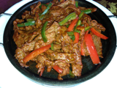
Акция «Всем понедельникам, понедельник», скидка на все меню ресторана 20%,предоставляется компаниям от 4-х человек.
Подарок- пиво, для мужчин (бокал на человека), шоколадное фондю (милым дамам)
Заказ свиной рульки, - подарок 1 б. (0.250гр.)водки

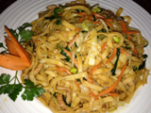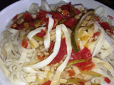
Акции вторника: днем: «День лапши», с ценами на любую из видов в 100 рублей, вечером «КОСТИ», где компаниям от 4-х человек, предлагается попробовать свою удачу на вкус, бросая «кости». В качестве подарков:
1.Шоколад. 2.Мороженое. 3.Шампанское. 4.Дополнительная игра. 5.М/вино. 6.Клубная карта номиналом в 20%. 7.Скидка по текущему счету 5%. 8.Билеты на Шведский стол (2 шт.) 9.скидка по текущему счету 10% 10. М/виски
Только у нас и только на шведском столе вечером, все девушки получают в подарок- бокал вина.
Не забыли мы и про их кавалеров, для них 0.50гр.водки!

Акция «Среда - это маленькая пятница». В соответствии с этой акцией,
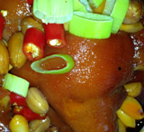
- заказав свиную рульку, в подарок пиво из расчета 0.5л., на персону, или 0.50 гр. водки, для любителей «покрепче»!
- сделавшим заказ на любое из блюд ресторанного меню за час до закрытия, получают скидку на это блюдо, в размере 50%.
Акция «Блюдо дня»: «Свиная рулька», цена 250 рублей! 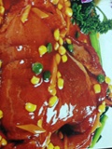

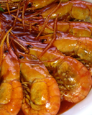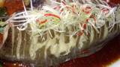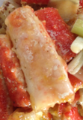
Акция «Четверг - рыбный день». В соответствии с этой акцией, на все блюда из рыбы и морепродуктов, предоставляется скидка 20%.
Ну какая рыба или морепродукты, без пива, а значит: акция 1+1, при заказе пива!
Акции, подлежат сложению.
Акция «Блюдо дня»: Картофель с баклажанами и сладким перцем 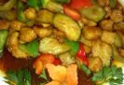

Акция «Пятница, развратница». Компаниям от 8 человек,
- приват. танец (в соответствии с пожеланием гостей, в качестве единственной программы лояльности), или
- метр шотов (крепость определит бармен)
Акция «Блюдо дня»: Свинина с ананасами» 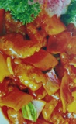
Акция 2+1. В соответствии с которой, по субботам ,приобретая 2 одинаковые позиции вина, или водки, третью получаете в подарок.
Акция «Блюдо дня»: «Свинина 5 вкусов» 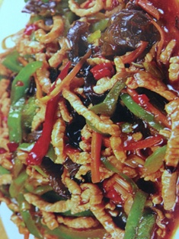

В воскресенье, после «улетных» выходных:

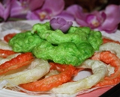
- приобретая 2л пива,- подарок, пивной сэт (ассорти из соленых сухариков, чипсов,)
Акция «Блюдо дня»:, «Гобаоджоу»
Гостям шведского стола, в качестве комплимента, будут предложены: бокал вина- для девушек, или 0.05 гр.водки

ШВЕДСКИЙ СТОЛ:
Акция 2+1. В соответствии с чем, приобретя 2 входных билета, вы получаете 3-й билет в подарок. Воспользоваться им вы сможете при следующем посещении в любой день недели, независимо от времени. При разнице в цене, самостоятельно доплатив до нужной.
Акция «Семейный день»- воскресенье, вход для всех детей, (до 14 лет),бесплатный.
Акция «Купив сегодня, сбережете завтра», в соответствии с которой предварительный выкуп билетов на шведский стол, делает возможным получение скидки в размере 30%.
Акция активна не менее чем за сутки, до предполагаемого времени посещения (дневной или вечерний шведский стол). Незначительное истечение этого времени, делает возможным предоставление скидки, но при этом, ее размер уменьшается до 10%

Спец. предложение от ресторана.
С 01.02.2016, в обращение выпускаются абонементы, которые могут стать отличным подарком к праздникам, февраля и марта.
- Абонемент на длительное, в течении 30 дней, посещение шведского стола, стоимостью 3000 рублей и 2000 рублей за 15 дней. Он позволит вам, каждый день, независимо от времени, посещать шведский стол на протяжении 3-х месяцев.
- «Пивной абонемент»,- всем любителям пенного напитка!
От добрых и заботливых жен и подруг и просто друзей.
А) абонемент на 5 л пива, стоимостью 800 рублей.
Б) абонемент на 10л пива, стоимостью в 1500 рублей.
Воспользоваться этими абонементами вы сможете на протяжении 3-х месяцев, (90 дней), либо использовать их сразу.
В случае утраты, порчи, абонемент не подлежит восстановлению или обмену
ПОСТОЯННО ДЕЙСТВУЮЩИЕ АКЦИИ РЕСТОРАНА.

.Акция «Мандат», - активна в залах шведского стола (20%) и зале «Лотос», предоставляя право на скидку в размере 10% на блюда ресторанного меню, по факту предъявления, любого документа с указанием на эту дату.
.Акция «Именинник», - активна в залах шведского стола, предоставляя право на бесплатный вход, а так же в зале «Лотос», дающая право на предоставление скидки в размере 10% в течение недели, после даты рождения. Отмечающим день в день- подарок бутылка шампанского от ресторана.

К ПРАЗДНИКУ:С 12.02 ДО 14.02
14 февраля – ДЕНЬ ВСЕХ ВЛЮБЛЕННЫХ!
А если всех, готовимся ЗАРАННЕЕ!
МЫ предлагаем отметить этот праздник, как для всех влюбленных, так и для всех счастливых обладателей имени ВАЛЕНТИН И ВАЛЕНТИНА!
В праздничной программе, новая предложение лояльности ресторана, а именно:
Сделав предзаказ по ресторанному меню уже сегодня, в праздничный вечер мы презентуем вам бутылку отличного вина. Блюда, ставшие лидерами продаж по итогам 2015 года, будут предложены вам за символическую плату в 250 рублей.
Шведский стол, приятно удивит своих гостей, комплиментом в виде бокала вина, всем девушкам, и 0.05мл.водки, для их кавалеров.
Валентин и Валентина, приобретают билеты со скидкой на билет в 50%
Вход для всех детей до 16 лет- бесплатный.

«День защитника отечества»
С 19.02 ПО 23.02
- предварительный выкуп билетов на шведский стол, с 30% скидкой!
- предъявление военного билета, в залах шведского стола и зала ресторана, предоставит скидку в 20%
-в зале «Лотос», программа лояльности вторника!
Заказ свиной рульки- сделает возможным получение подарка, в виде бутылки 0.25 мл. водки
Для самых стойких, АКЦИЯ 2+1, в соответствии с которой, приобретая 2 одинаковые бутылки водки, третью получаете в подарок!

С 04.03 ПО 08.03
В ЗАЛЕ «Лотос», ЛИДЕРЫ ПРОДАЖ ПО СИМВОЛИЧЕСКОЙ ЦЕНЕ:
Акция: «Блюдо дня»: «Гобаоджоу»
250-00рублей!
Акция 2+1, в соответствии с которой, приобретая 2 одинаковые бутылки вина, третью, получаете в подарок.
Действует программа лояльности вторника

